ATESTADO DE CONCLUSÃO DE SERVIÇO
- Atestamos que LUCRENATO RAMALHO LEITE JUNIOR LTDA de CNPJ: 26.916.688/0001-48 foi contratado pela PREFEITURA MUNICIPAL DE COREMAS, de CNPJ: 08.939.936/0001-94 para a realização dos serviços abaixo relacionados com as seguintes características:
DADOS DA OBRA ou SERVIÇO TÉCNICO:
- Contrato n°: 00069/2026
- Objeto do contrato: Prestar serviço na construção civil, para construção da praça nova, no município de Coremas/PB.
- Endereço da(s) obra(s) ou serviço técnico: Rua Virgulino da Silva, S/N – Nova Coremas.
- Empresa contratada: LUCRENATO RAMALHO LEITE JUNIOR LTDA, CNPJ: 26.916.688/0001-48.
- Contratante e Proprietário da (obra ou serviço técnico): PREFEITURA MUNICIPAL DE COREMAS, CNPJ: 08.939.936/0001-94.
- ART nº: PB20260807629
- Responsável Técnico: Engenheiro civil José Antonio Monteiro de Sousa, CREA-PB: 1619939070,
- Atividades executadas sob a sua responsabilidade técnica:
- Execução de obra.
- Período de participação nos serviços:
Data de início: 09/03/2026 Término: 07/08/2026
Atestamos ainda que o fornecimento de equipamentos, projeto e execução dos serviços acima relacionados foram CONCLUÍDOS dentro do prazo estipulado em contrato, e que obedecem aos padrões técnicos exigidos, atendendo plenamente a comunidade, estando tudo dentro das especificações exigidas e de acordo com o plano de trabalho, previamente aprovado, pelo município.

OBRA: PRESTAR SERVIÇO NA CONSTRUÇÃO CIVIL, PARA CONSTRUÇÃO DA PRAÇA NOVA, NO MUNICÍPIO DE COREMAS/PB.
MUNICÍPIO: COREMAS / PB.
ENDEREÇO: RUA VIRGULINO DA SILVA, S/N – NOVA COREMAS.

PLANILHA ORÇAMENTARIA CONTRATADA
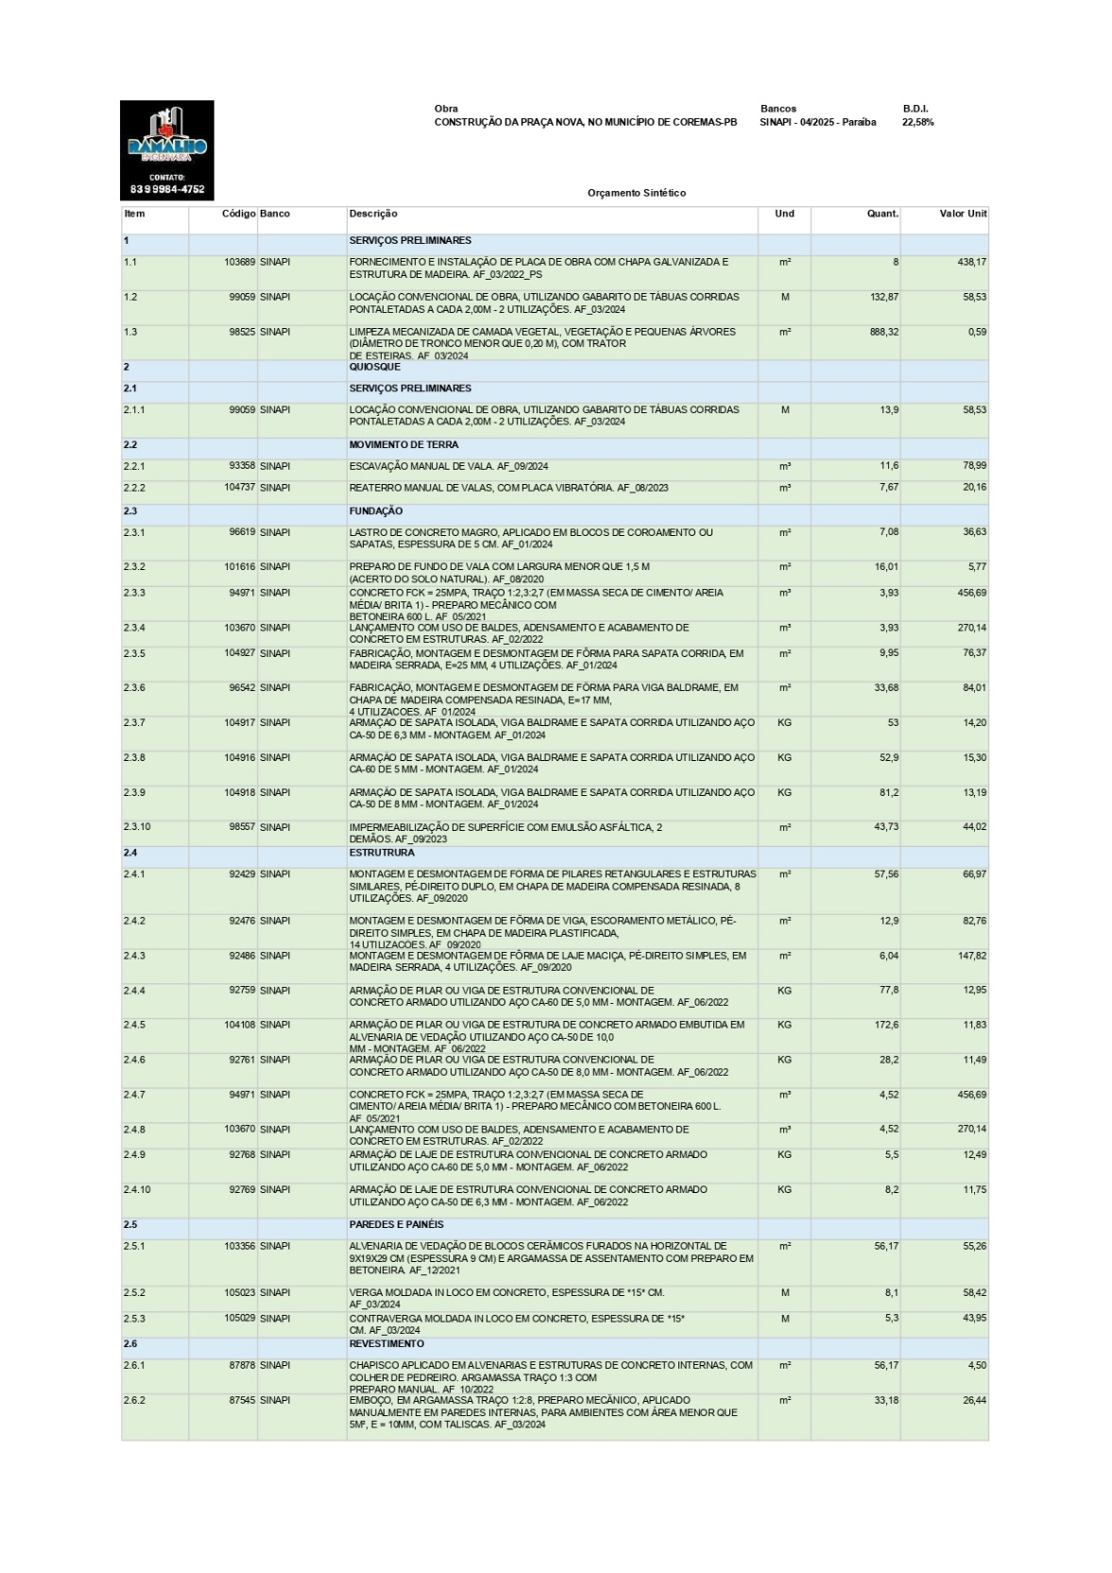
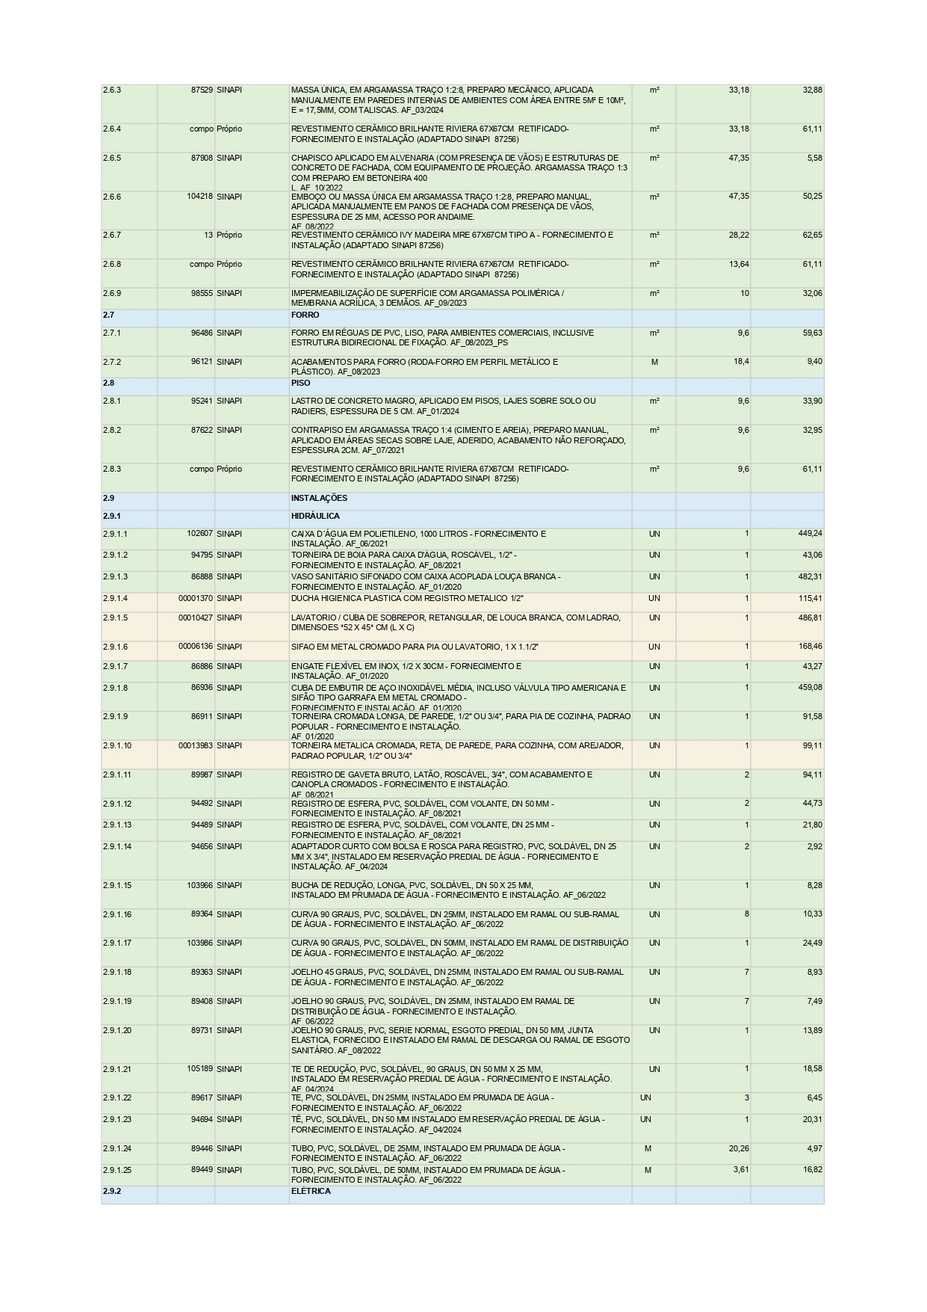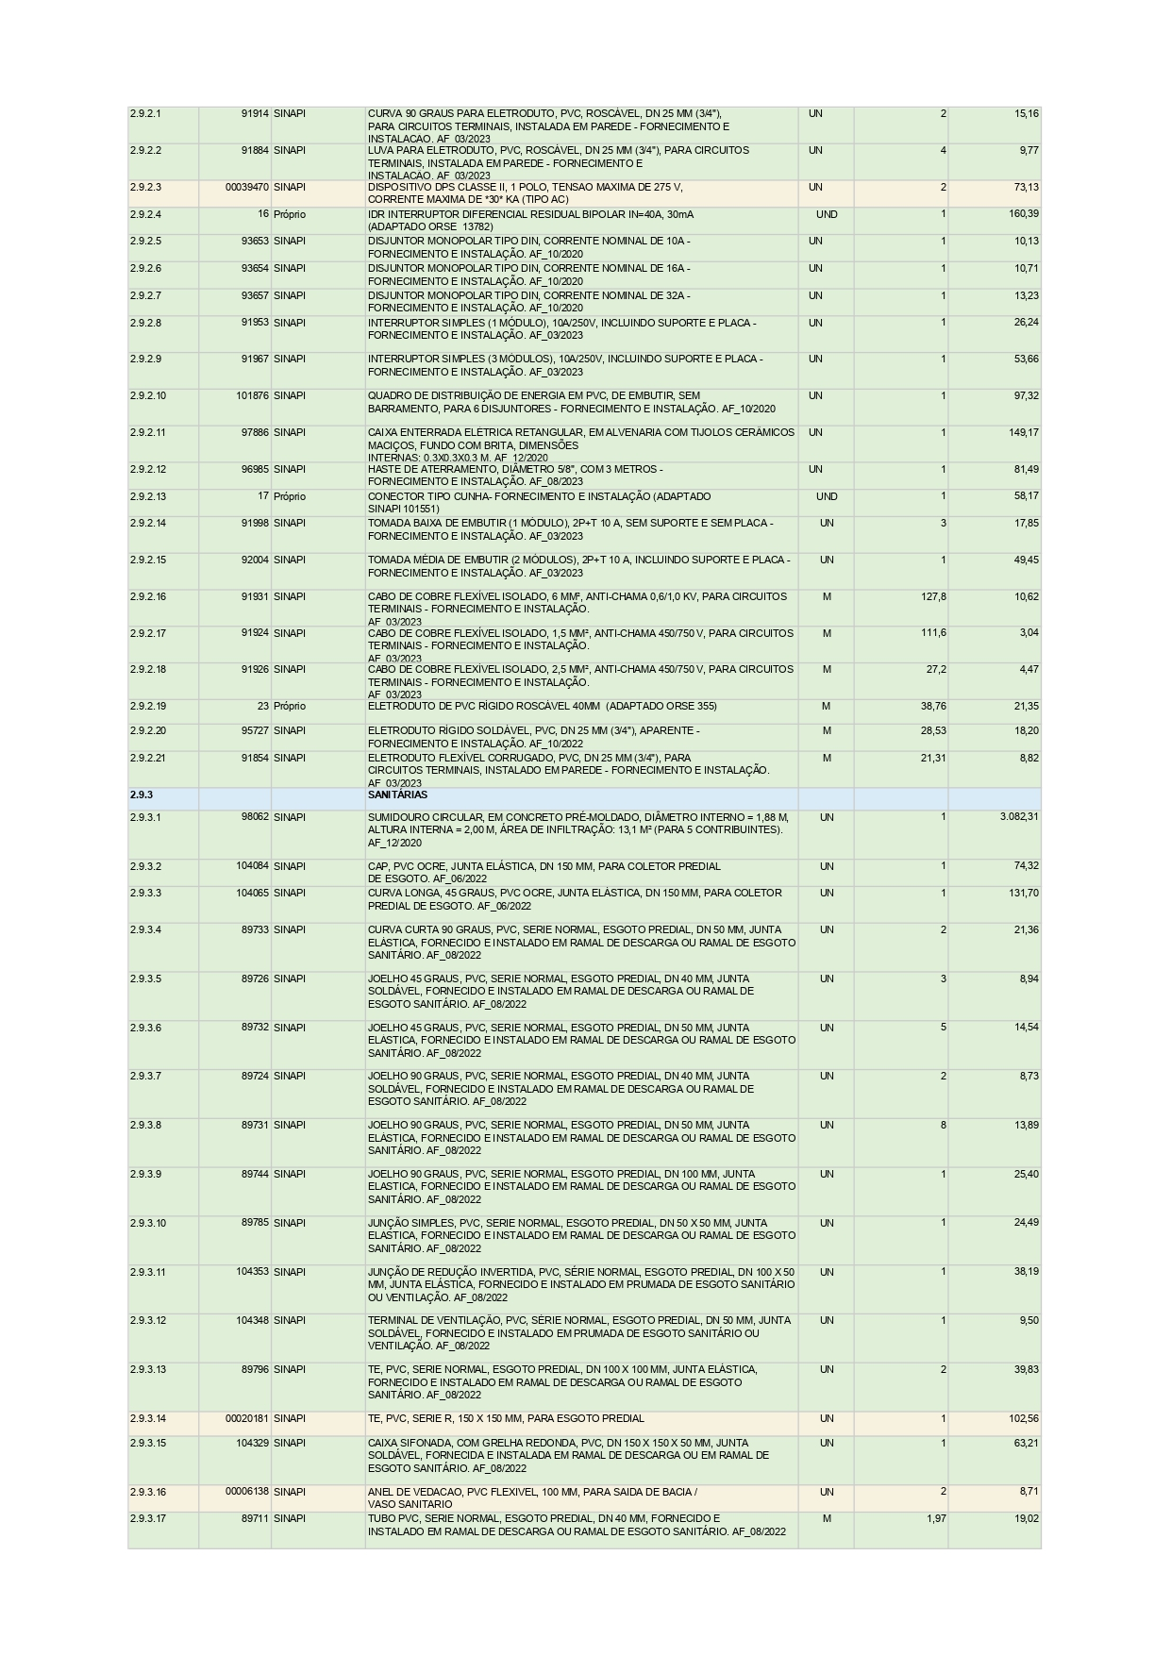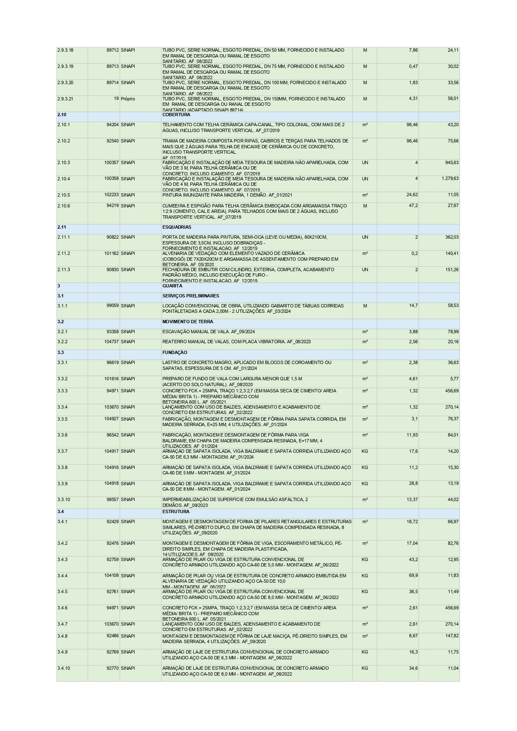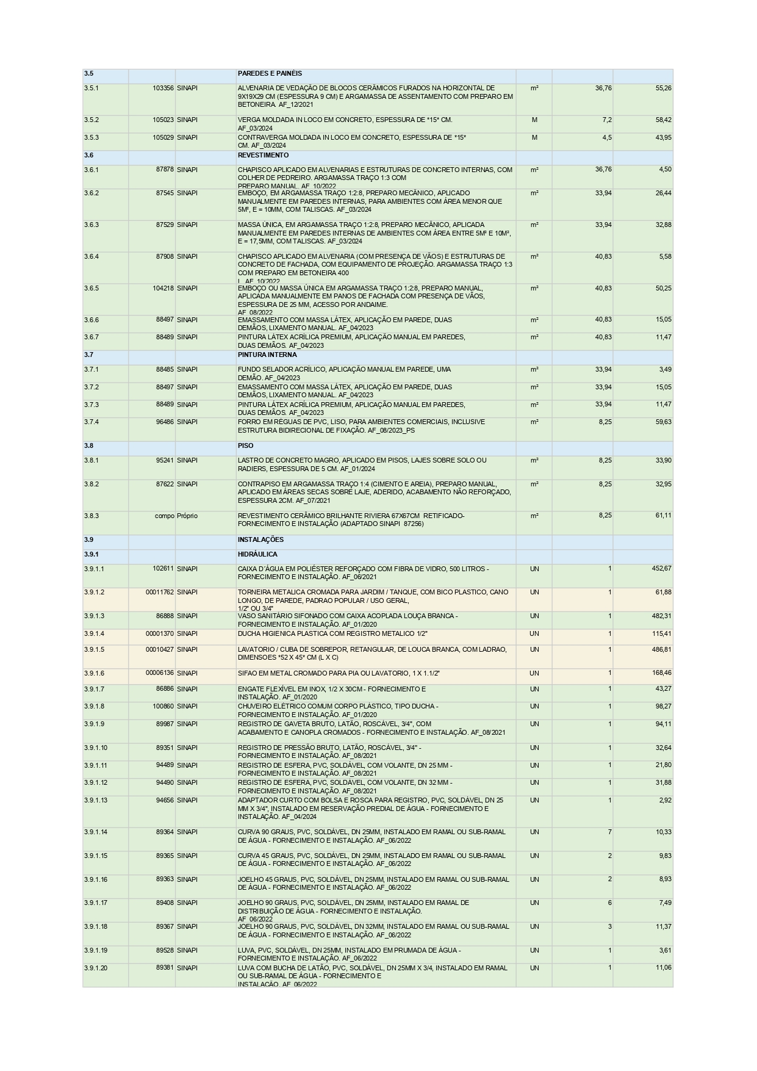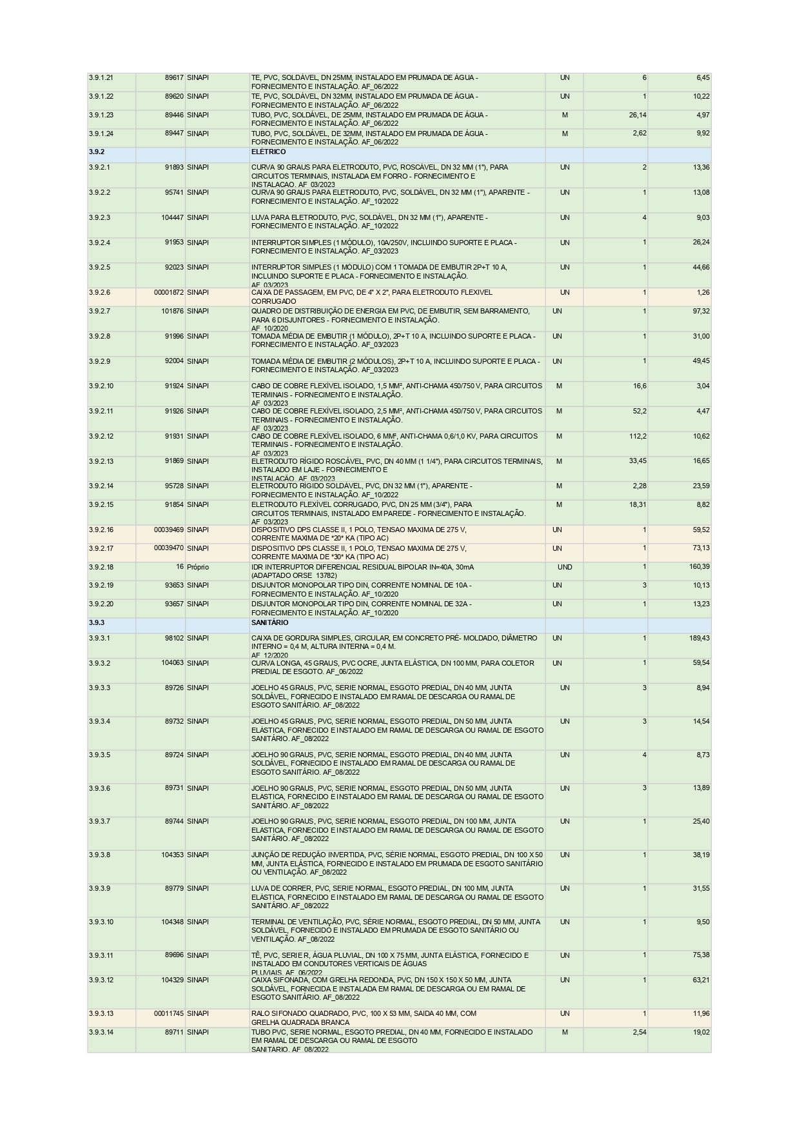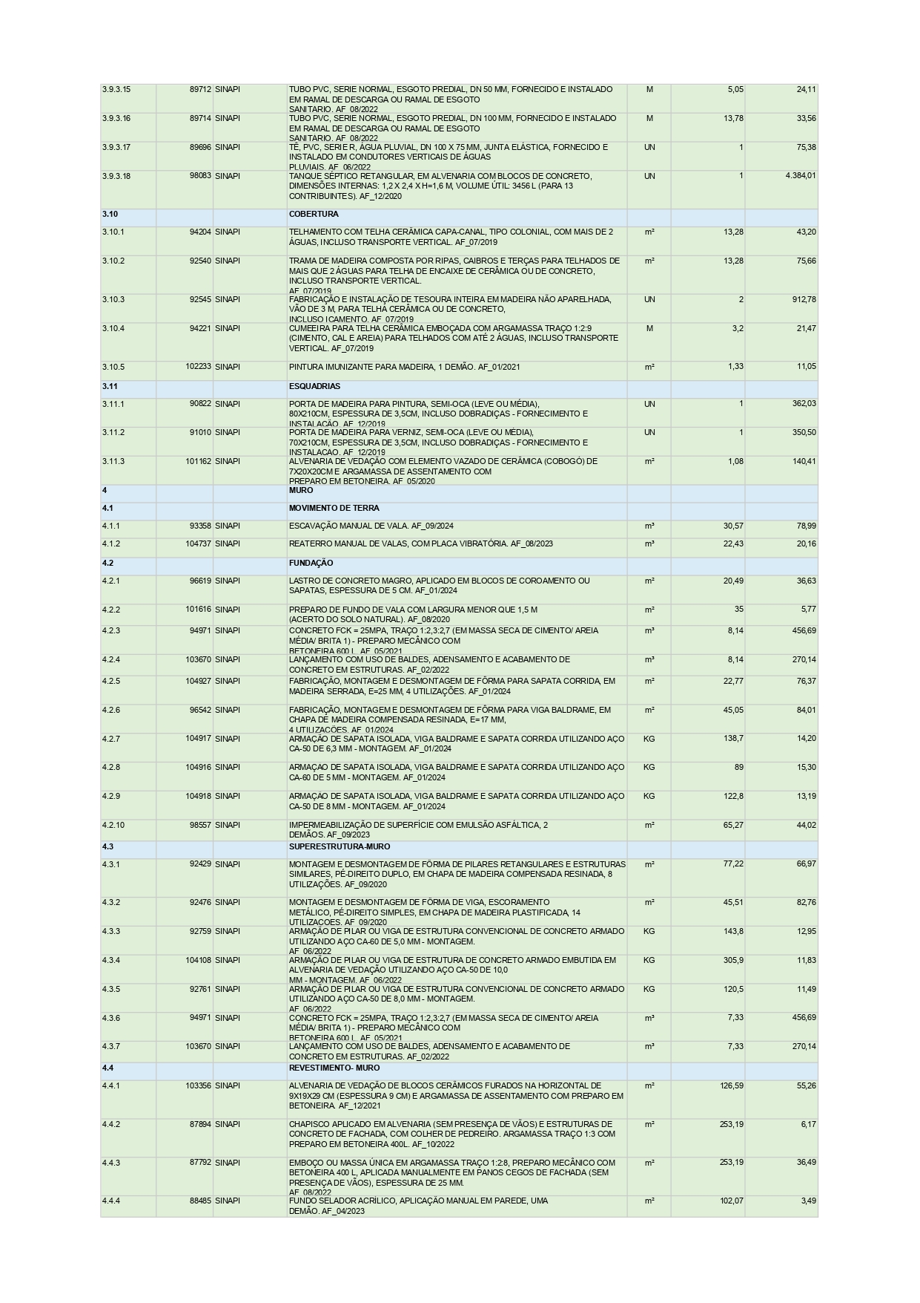
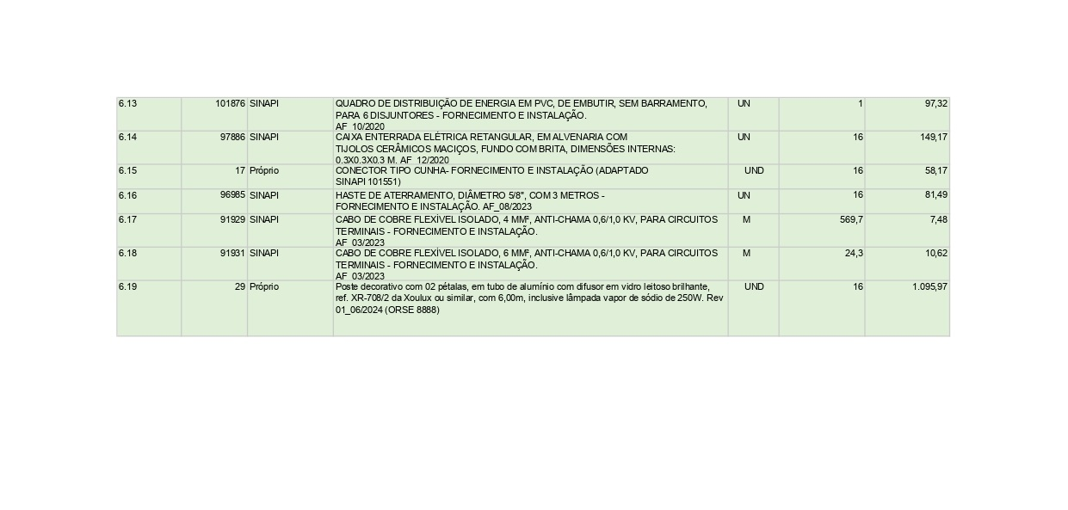

COREMAS – PB, 26 de agosto de 2026.

Edilson Pereira de Oliveira |  | Fernando Matias Mamede
Prefeito Constitucional  RG nº 295.663  CPF nº 141.183.004-00 |  | Engenheiro Fiscal Municipal  CREA/PB nº 11466382021

